NEJM勉強会2006 第15回 6/28実施 Cプリント 担当: 三谷康二
Case 4-2000 : A 64-Year-Old Man with Hyperadrenocorticism
【鑑別診断】
① 下垂体性Cushing症候群(Cushing病)
下垂体からのACTH分泌亢進が見られるもので、下垂体腫瘍などが原因となる。医原性のもの以外のCushing症候群の約半数を占め、20～40代の女性に多い。高血圧が見られることが多いのに対して四肢の浮腫や低カリウム血症は見られないことが多いので、この患者の症状はCushing病には非典型的である。また画像上も下垂体部に異常所見は認められていない。
② 副腎性Cushing症候群(狭義のCushing症候群)
副腎原発性のコルチゾル分泌亢進が原因のもので、副腎腺腫・副腎癌などが原因となる。頻度はアメリカでは少ないが、日本ではCushing病とほぼ同じと報告されている。原因の９割以上を占める腺腫・癌は片側性であることが多く、過形成の場合は原則両側性である。
③ 異所性Cushing症候群(異所性ACTH症候群)
悪性腫瘍から異所性にACTHが分泌されているもので、肺小細胞癌・胸腺腫・膵島腫瘍・カルチノイド腫瘍・褐色細胞腫などが原因となる。頻度的には最も少ないとされる。この症例ではCTにおいて肝臓と膵臓に腫瘤を認めており、これからACTHが分泌されている可能性も考えられる。
④ 医原性Cushing症候群
ステロイドの慢性的な投与が原因となり、頻度的にはCushing症候群の中で最も多い。またHIV患者に対するプロテアーゼ阻害剤などの副作用としてCushing症候群を呈することがあるとも報告されている。この患者の経過では考えにくい。
【鑑別に有用な検査・診断手技】
A．デキサメサゾン抑制試験――８mgのデキサメサゾン投与により、血中コルチゾルが50％以下に抑制されるかどうかを見る。
B．下垂体海綿静脈洞血サンプリング――下垂体静脈洞または海綿静脈洞のACTH濃度と、末梢血のACTH濃度の比をとる。２以上か未満かで判定。
C．血中ACTH濃度測定――高値か低値かを調べる。
D．CRH負荷試験――CRH負荷後のACTH濃度の上昇が正常か不十分かを見る。
E．各種ホルモン濃度測定――インスリン・グルカゴン・ソマトスタチン・ガストリン・VIPなどのホルモンを定量する。もし異常に高い濃度を示すものがあれば、膵腫瘤は膵癌でなく膵島腫瘍である可能性が高くなる。
[結果]
A～D．実施せず。（もし実施していればどのような結果であったと考えられるか？）
E．ガストリンの濃度が1264 ng/L(正常値：100 ng/L以下)であった。
【臨床診断】ガストリンとACTHを分泌する膵島腫瘍
(Zollinger-Ellison症候群＋異所性ACTH症候群）

[解説]振戦・不整脈は甲状腺機能異常が原因とも考えられ
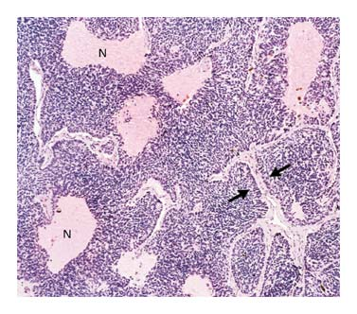
たが、TSH濃度低下はコルチゾル過剰による下垂体
へのnegative feedbackがTSH産生を抑制した結果、
とも考えられる(つまり振戦・不整脈の原因はよくわ
からない。)。LH濃度低下も同様の理由によると考
えられる。胃十二指腸潰瘍はガストリン分泌増加が
原因と考えられる。両側の副腎肥大はACTH増加に
よる刺激に対して反応したものと推定される。
【病理診断】
Figure 2
この患者に対しては膵腫瘤と両側副腎の摘出が行われ
た。膵腫瘍は膵臓の下縁から飛び出し脾門部の脂肪組織に
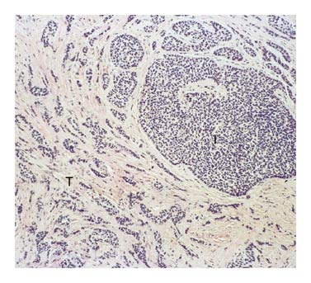
浸潤していた。病理検査では小さな卵円形の細胞が島状あ
るいは柵状に固まっている像が得られ、壊死・硬化・石灰
化も見られた(Fig.2, 3)。また膵周囲や脾門部のリンパ節に
転移が見られた。免疫染色ではACTH・ガストリンで陽性
となる細胞が見られた(Fig.4)が、インスリン・ソマトスタ
チン・セロトニン・VIPでは陰性であった。副腎の重量は
左が正常の５倍、右が正常の２倍であり、病理検査では束
状層の過形成と網状層へのリンパ球の浸潤が見られた。
【その後の経過】
Figure 3
手術後患者の全身状態は改善し、糖質・鉱質コル
チコイドやカリウム・ガストリンの濃度もほぼ正常
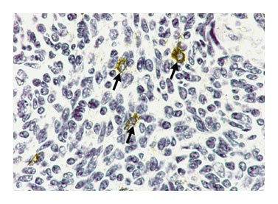
化できた。しかし18ヶ月後ガストリン濃度が再び
上昇し、PPIに反応しない胃酸過多や胃壁からの出
血が見られるようになった。胃からの出血傾向が見
られる理由としては、脾静脈の閉塞に因る門脈圧亢
進も考えられた。現在はオクトレオチド(ソマトスタ
チンアナログ)による治療を行っている。
【最終診断】ガストリンとACTHを分泌する低悪性度
の膵島腫瘍
Figure 4
※ ACTHとガストリンを分泌する膵島腫瘍
膵島腫瘍は２つ以上のホルモンを産生していることが多いとされているが、最も多量に分泌しているホルモン以外のホルモンによる臨床症状は出ないことがほとんどである。２つ以上のホルモン過剰の症状が出たものの中では、Zollinger-Ellison症候群＋Cushing症候群の組み合わせは比較的よく見られるとされている。症例数はあまり多くないのだが、この腫瘍はリンパ節・肝臓への転移がほとんどの症例で見られ、膵島腫瘍の中でも予後は悪い方と言われている。また異所性ACTH産生腫瘍自体も稀な疾患であるのでその治療法は確立されておらず、術後の治療方針を決めるのも難しい。

